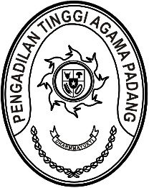
PENGADILAN TINGGI AGAMA PADANG
Jl. By Pass KM 24 Anak Air, Telp. (0751) 7054806, Fax. (0751) 40537
Homepage : www.pta-padang.go.id, e-mail : admin@pta-padang.go.id

PADANG - 25171

Nomor : W3-A//HM.02.1/8/2023 04 Agustus 2023
Lampiran : -
Perihal : Peminjaman mesin penghancur kertas

Kepada Yth.
Dinas Perpustakaan Dan Kearsipan Kota Padang
di Tempat

Assalamu’alaikum Warahmatullahi Wabarakatuh.

Sehubungan dengan akan diadakannya kegiatan Pemusnahan Arsip di Pengadilan Tinggi Agama Sumatera Barat pada:
Hari/ Tanggal : Senin s.d. Selasa / 14 s.d. 15 Agustus 2023
Tempat : Pengadilan Tinggi Agama Sumatera Barat
Untuk itu kami memohon kepada Saudara untuk berkenan meminjamkan mesin penghancur kertas.
Demikian surat permohonan ini disampaikan, atas perhatian dan kerjasamanya kami ucapkan terima kasih.

Wassalamu’alaikum Warahmatullahi Wabarakatuh.

Ketua,

Dr. Drs. H. Pelmizar, M.H.I.

